11.3多边形及其内角和
专题一 根据正多边形的内角或外角求值
1．若一个正多边形的每个内角为150°，则这个正多边形的边数是（ ）
A．12 B．11 C．10 D．9
2．一个多边形的每一个外角都等于36°，则该多边形的内角和等于________°．
3．已知一个多边形的每一个内角都相等，且每个内角都等于与它相邻的外角的9倍，求这个多边形的边数．

专题二 求多个角的和
4．如图为某公司的产品标志图案，图中∠A+∠B+∠C+∠D+∠E+∠F+∠G=（ ）
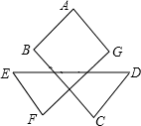
A．360° B．540° C．630° D．720°
5．如图，∠A+∠ABC+∠C+∠D+∠E+∠F=_________°．
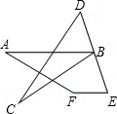
6．如图，求：∠A+∠B+∠C+∠D+∠E+∠F的度数．
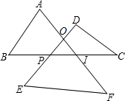

状元笔记
【知识要点】
1．多边形及相关概念
多边形：在平面内，由一些线段首尾顺次相接组成的图形叫做多边形．
多边形的对角线：连接多边形不相邻的两个顶点的线段，叫做多边形的对角线．
2．多边形的内角和与外角和
内角和：n边形的内角和等于(n－2)·180°．
外角和：多边形的外角和等于360°．
【温馨提示】
1．从n边形的一个顶点出发，可以做(n－3)条对角线，它们将n边形分为(n－2)个三角形．对角线的条数与分成的三角形的个数不要弄错．
2．多边形的外角和等于360°，而不是180°．
【方法技巧】
1．连接多边形的对角线，将多边形转化为多个三角形，将多边形问题转化为三角形问题来解决．
2．多边形的内角和随边数的变化而变化，但外角和不变，都等于360°，可利用多边形的外角和不变求多边形的边数等．

参考答案:

1．A 解析：∵每个内角为150°，∴每个外角等于30°．∵多边形的外角和是360°，360°÷30°=12，∴这个正多边形的边数为12．故选A．
2．1440 解析：∵多边形的边数为360°÷36°=10，多边形的内角为180°－36°=144°，∴多边形的内角和等于144°×10=1440°．
3．解：设多边形的边数为n，根据题意，得(n－2)·180°=9×360°，解得n=20．所以这个多边形的边数为20．
4．B 解析：∵∠1=∠C+∠D，∠2=∠E+∠F，
∴∠A+∠B+∠C+∠D+∠E+∠F+∠G=∠A+∠B+∠1+∠2+∠G=540°．故选B．
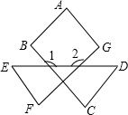
5．360° 解析：在四边形BEFG中，
∵∠EBG=∠C+∠D，
∠BGF=∠A+∠ABC，
∴∠A+∠ABC+∠C+∠D+∠E+∠F=∠EBG+∠BGF+∠E+∠F=360°．
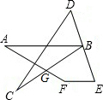
6．解：∵∠POA是△OEF的外角，∴∠POA=∠E+∠F．
同理：∠BPO=∠D+∠C．
∵∠A+∠B+∠BPO+∠POA=360°，
∴∠A+∠B+∠C+∠D+∠E+∠F=360°．

